Assignment – 2

Source Code

1. #include <iostream>

using namespace std;

int main(){

float kecepatan, jarak, waktu

cout << "Menghitung waktu dengan input kecepatan dan jarak" << endl;

cout << "Masukkan kecepatan (m/s): ";

cin >> kecepatan;

cout << "Masukkan jarak (m): ";

cin >> jarak;

waktu = jarak / kecepatan;

cout << "Waktu yang dibutuhkan adalah " << waktu << " s" << endl;

cout << endl;

return 0;

}

2. #include <iostream>

#include <math.h>

using namespace std;

int main(){

int jam1, menit1, jam2, menit2, selisih;

cout << "Menghitung selisih dua buah jam" << endl;

cout << "Masukkan data Jam 1: ";

cin >> jam1;

cout << "Masukkan data Menit 1: ";

cin >> menit1;

cout << "Masukkan data Jam 2: ";

cin >> jam2;

cout << "Masukkan data Menit 2: ";

cin >> menit2;

jam1 \*= 60;

jam2 \*= 60;

selisih = jam1 + menit1 - jam2 - menit2;

cout << "Selisih kedua jam tersebut " << abs(selisih) << " menit" << endl;

cout << endl;

return 0;

}

3. #include <iostream>

using namespace std;

int main(){

float angka1, angka2;

cout << "Menukar posisi dua buah bilangan" << endl;

cout << "Masukkan dua buah bilangan yang akan ditukar: " << endl;

cin >> angka1 >> angka2;

cout << angka2 << " " << angka1 << endl;

cout << endl;

return 0;

}

4. #include <iostream>

using namespace std;

int main(){

float angka;

cout << "Membulatkan angka ke bilangan bulat" << endl;

cout << "Masukkan angka: ";

cin >> angka;

int num = (int) angka;

cout << num << endl;

cout << endl;

return 0;

}

5. #include <iostream>

#include <cmath>

using namespace std;

int main(){

long long n; // tipe data "long long" agar output benar

cout << "Mencari nilai suku ke-n dari pola bilangan" << endl;

cout << "Suku ke-";

cin >> n;

n = (n \* (n + 1)) / 2;

cout << n << endl;

cout << endl;

return 0;

}

Screenshot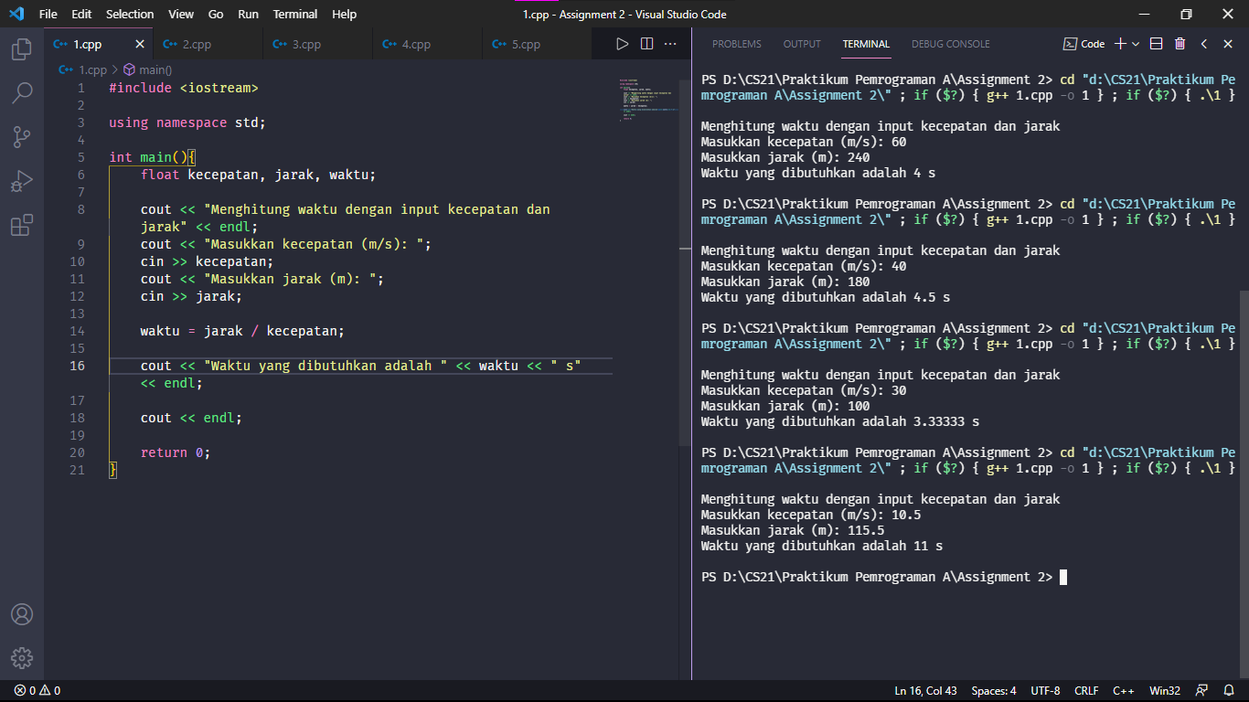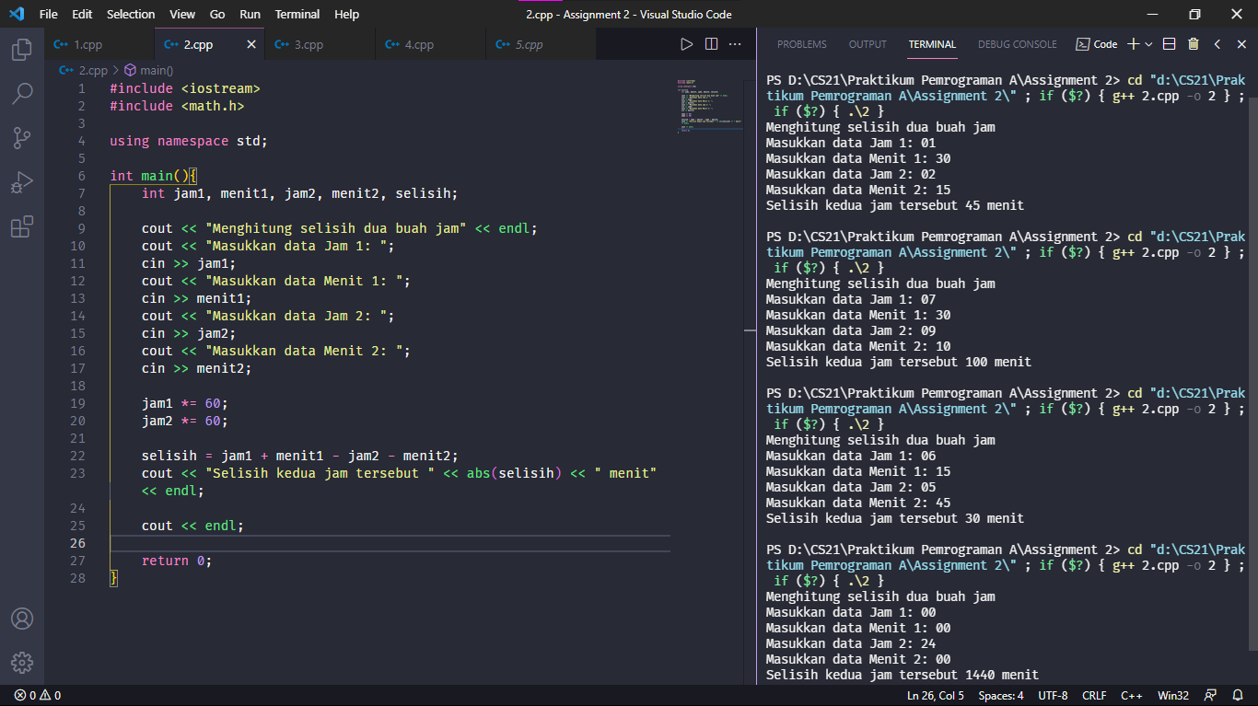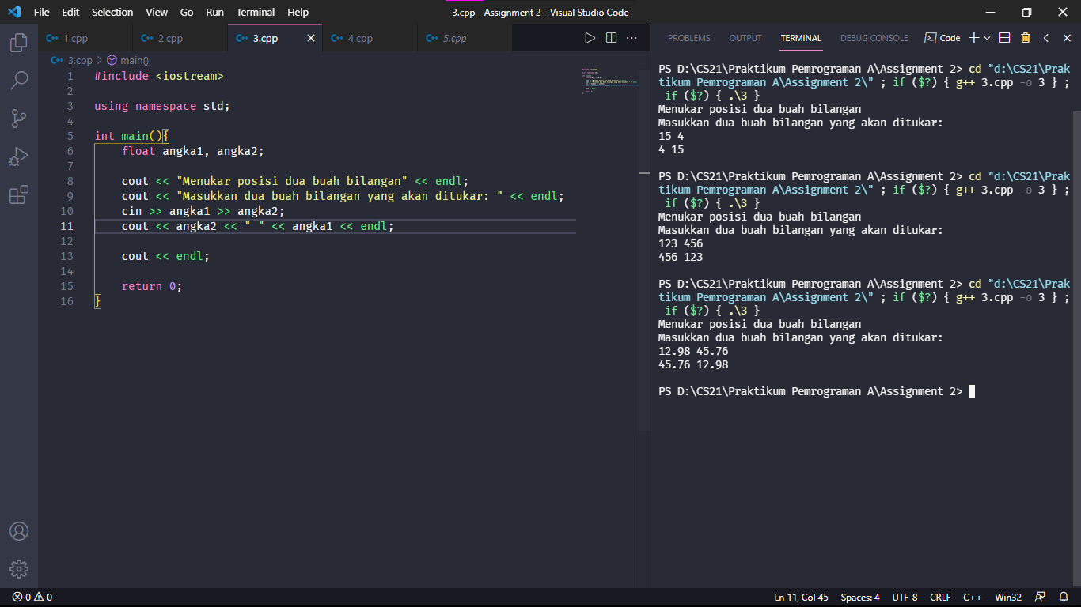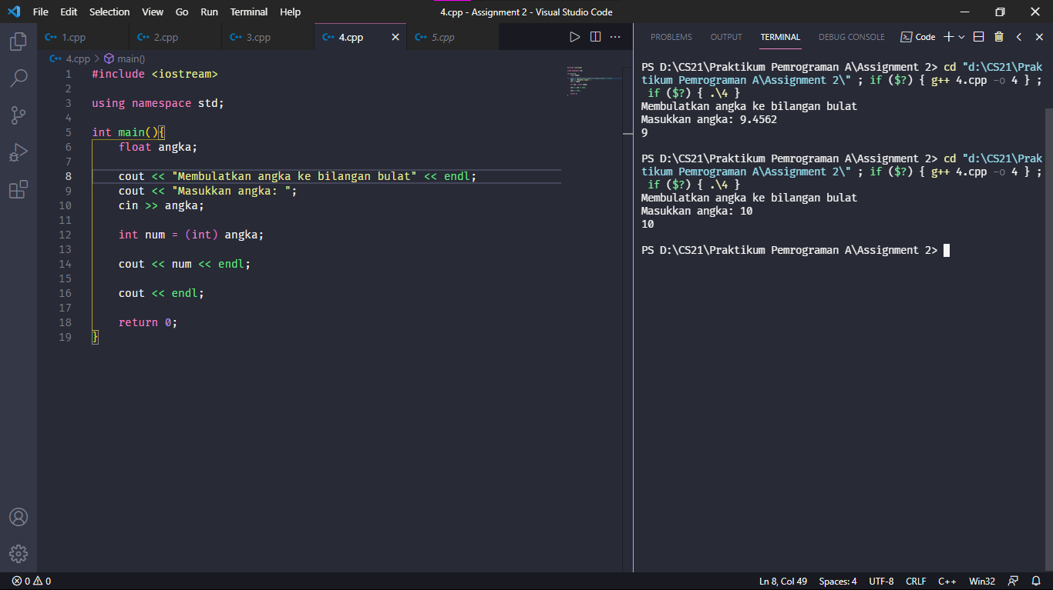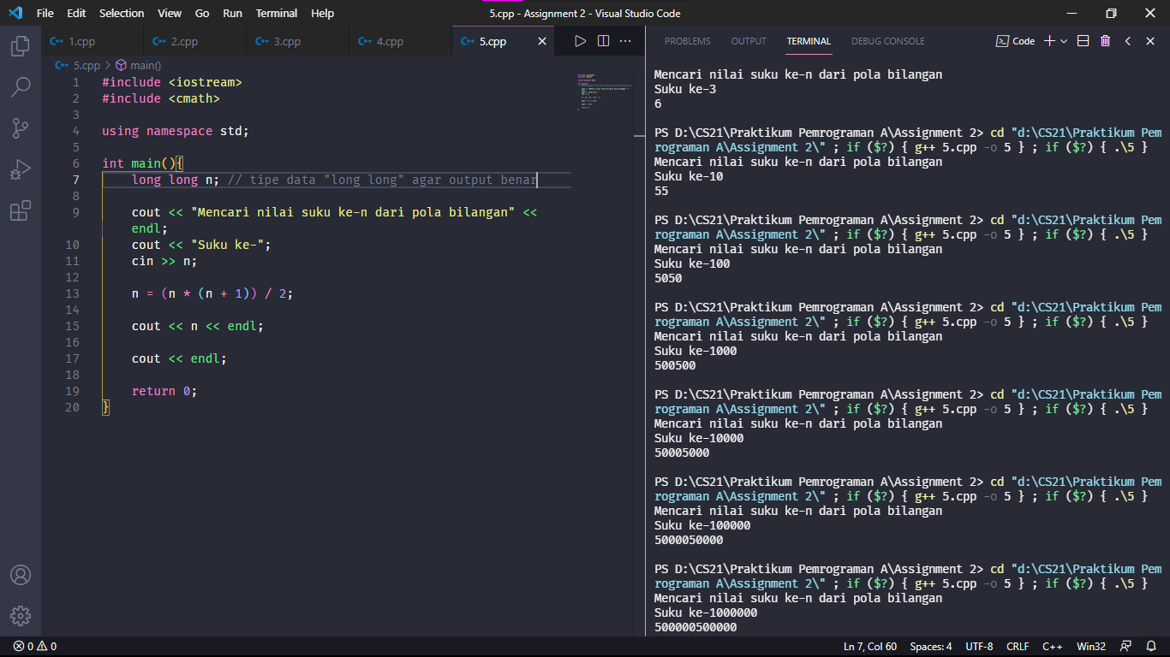s